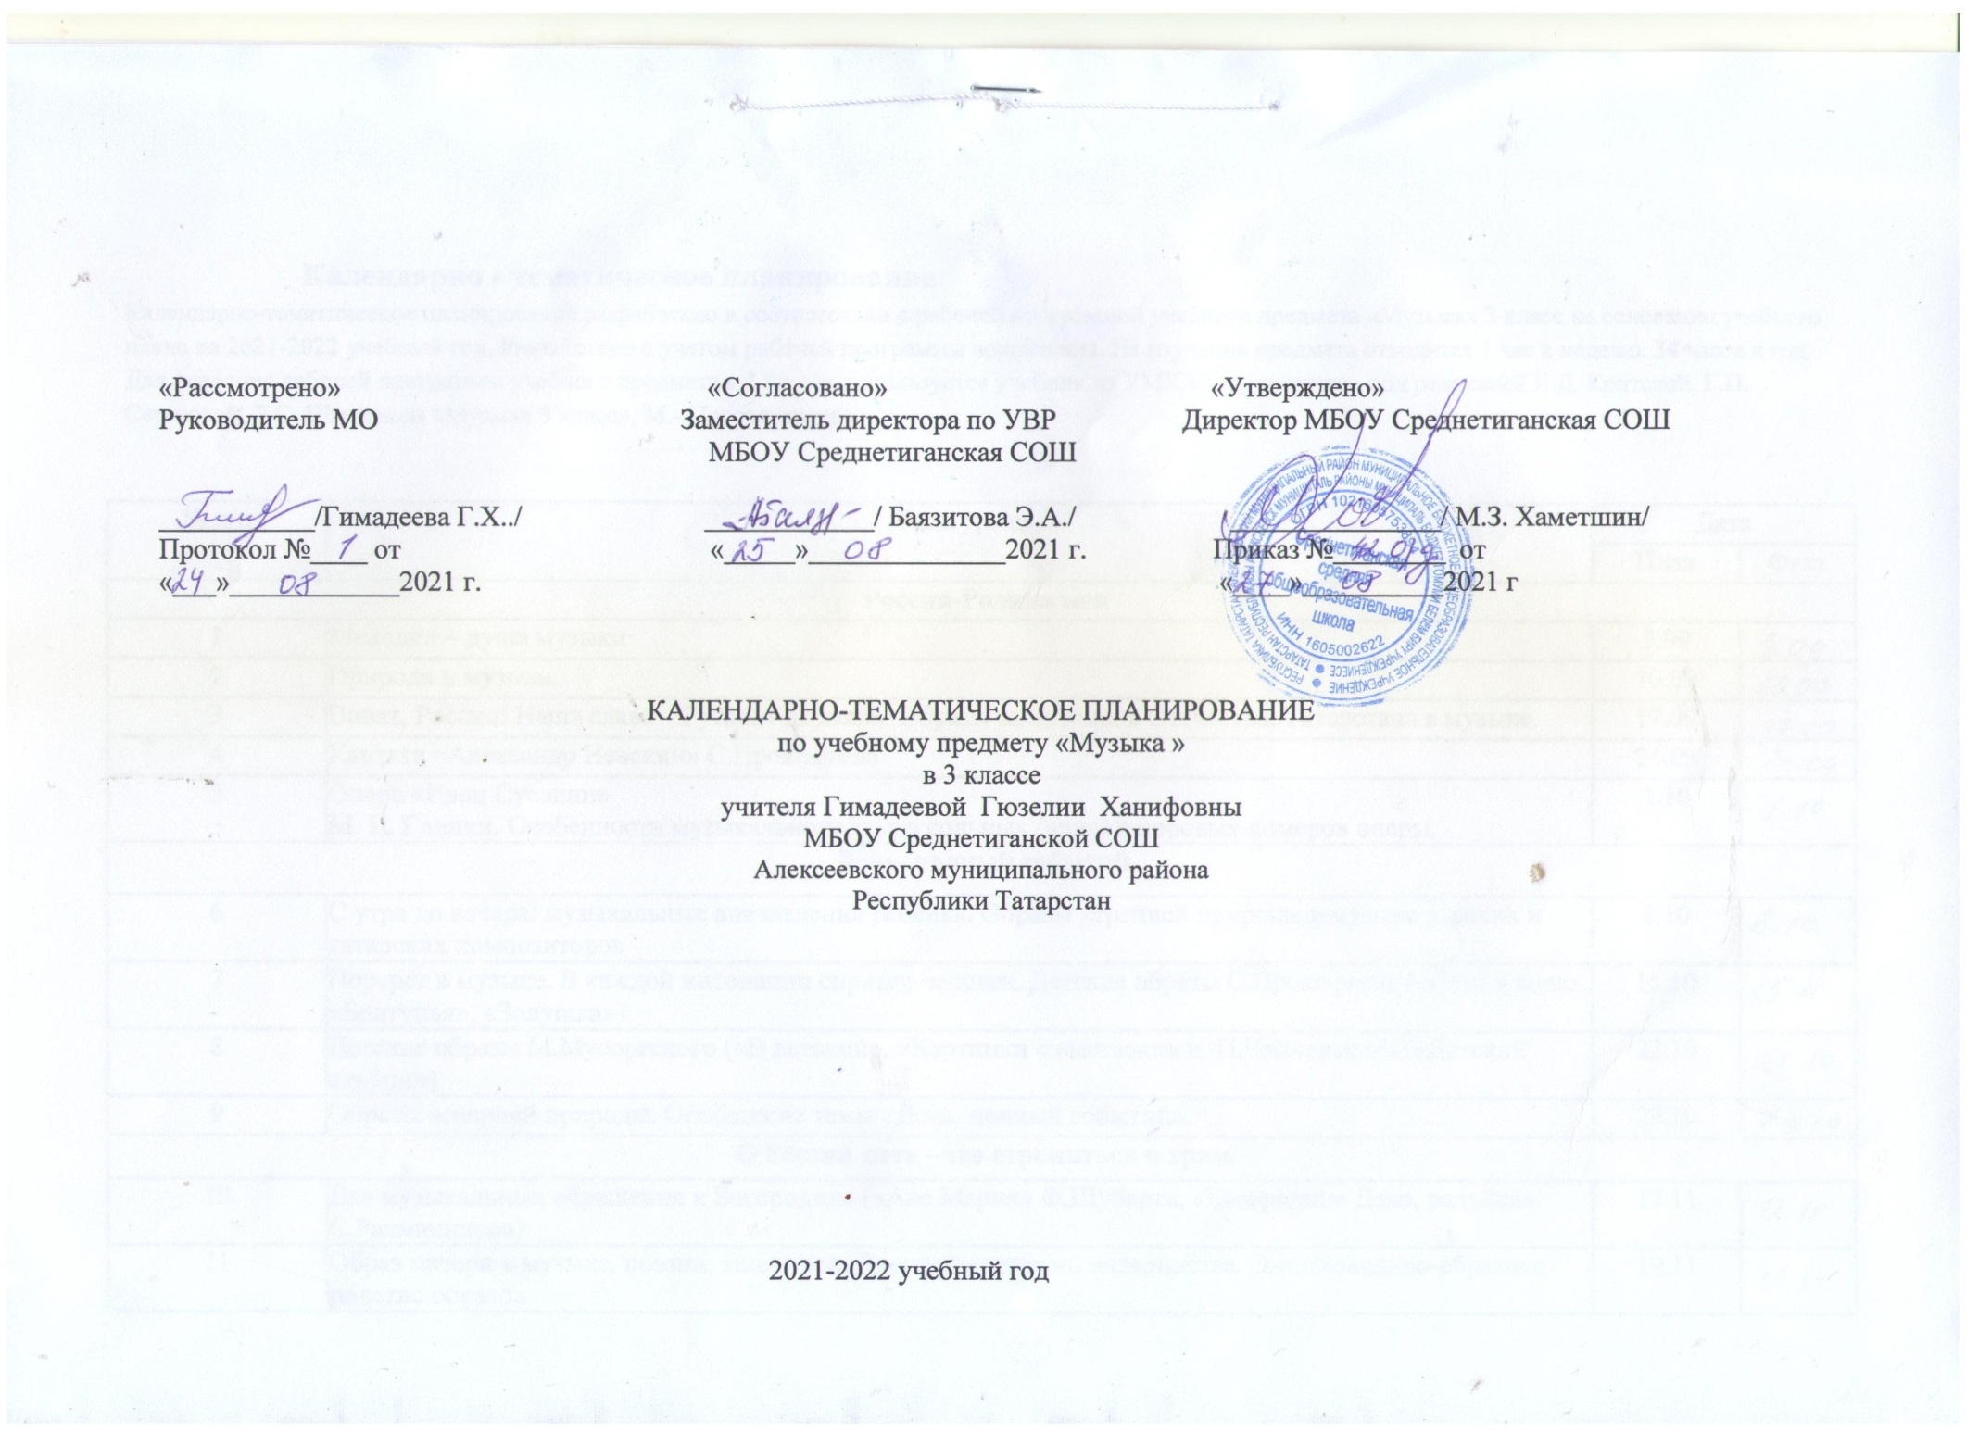
Календарно - тематическое планирование
Календарно-тематическое планирование разработано в соответствии с рабочей программой учебного предмета «Музыка» 3 класс на основании учебного плана на 2021-2022 учебный год. Разработано с учетом рабочей программы воспитания. На изучение предмета отводится 1 час в неделю. 34 часов в год. Для освоения рабочей программы учебного предмета в 3 классе используется учебник из УМК « Перспектива» под редакцией Е.Д. Критской, Г.П. Сергеевой, Т.С. Шмагиной «Музыка 3 класс», М.- Просвещение

№ п/п | Тема урока | Дата
№ п/п | Тема урока | План | Факт
Россия-Родина моя
1 | Мелодия – душа музыки
2 | Природа и музыка.
3 | Виват, Россия! Наша слава – Русская держава. Образы защитников Отечества, Татарстана в музыке.
4 | Кантата «Александр Невский» С.Прокофьева
5 | Опера «Иван Сусанин»  М. И. Глинки. Особенности музыкального языка сольных (ария) и хоровых номеров оперы.
День, полный событий.
6 | С утра до вечера: музыкальные впечатления ребенка. Образы утренней природы в музыке русских и татарских композиторов
7 | Портрет в музыке. В каждой интонации спрятан человек. Детские образы С.Прокофьева («Петя и волк», «Болтунья», «Золушка»)
8 | Детские образы М.Мусоргского («В детской», «Картинки с выставки» и П.Чайковского («Детский альбом»)
9 | Образы вечерней природы. Обобщение темы «День, полный событий».
О России петь –что стремиться в храм.
10 | Два музыкальных обращения к Богородице («Аве Мария» Ф.Шуберта, «Богородице Дево, радуйся» С.Рахманинова)
11 | Образ матери в музыке, поэзии, живописи. Древнейшая песнь материнства. Эмоционально-образное родство образов
12 | Песни татарских композиторов о матери.
13 | Праздники Православной церкви. Вход Господень в Иерусалим (Вербное воскресенье)
Гори, гори ясно ,чтобы не погасло!
14 | Музыкальный образ татарского праздника в классической и современной музыке
15 | Жанры величания и баллады в музыке и поэзии.
16 | Обобщение по темам первого полугодия. Музыка на новогоднем празднике. «Кыш бабай»
17 | Былина как древний жанр песенного фольклора.
В музыкальном театре.
18 | Образы народных сказителей в операх (Баян и Садко). Образ певца-пастушка Леля
19 | Звучащие картины.
20 | Опера «Руслан и Людмила» М.Глинки. Образы Руслана, Людмилы, Черномора.
21 | Опера татарского народа «Эшче»,»Алтынчәч”»
22 | Опера «Орфей и Эвридика» К.Глюка. Контраст образов (Хор фурий.Мелодия).
23 | Опера «Снегурочка» Н.Римского-Корсакова. Образ Снегурочки. Образ царя Берендея. Танцы и песни в заповедном лесу. Образы природы в музыке Н.Римского-Корсакова
В концертном зале.
24 | «Океан – море синее» вступление к опере «Садко». Образы добра и зла в балете «Спящая красавица» П.Чайковского
25 | Мюзиклы: «Звуки музыки» Р.Роджерса. «Волк и семеро козлят на новый лад» А.Рыбникова
26 | Жанр татарского инструментального концерта.
27 | Музыкальные инструменты –флейта, скрипка. Образы татарских музыкантов в произведениях живописи. Обобщение.
28 | Контрастные образы и особенности их музыкального развития.
29 | Симфония № 3 («Героическая») Л.Бетховена (1 и 2 части) Особенности интонационно-образного развития образов.
Чтоб музыкантом быть, так надобно уменье.
30 | Финал Симфонии № 3. Мир Бетховена: выявление особенностей музыкального языка композитора(инструментальные и вокальные сочинения)
31 | Татарская музыка в жизни человека. Песни о чудодейственной силе музыки. Джаз – одно из направлений современной музыки.
32 | Мир композиторов: Г.Свиридов (маленькие кантаты) и С.Прокофьев («Шествие солнца»), особенности стиля композитора
33 | Особенности музыкального языка разных композиторов: Э.Григ («Утро»), П.Чайковский («Мелодия»), В.Моцарт («Симфония № 40») Знакомство с творчеством татарских композиторов:М.Мозаффаров,А.Бакиров.
34 | Знакомство с творчеством татарских композиторов: Ф.Яруллин “Марш Тукая”, Д.Файзи, его песни для детей.Обобщение изученного в 3 классе.

Лист изменений в календарно - тематическом планировании

№ записи | Дата | Изменения, внесенные в КТП | Причина | Согласование с зам. директора по  учебной работе

